BÀI 4: TỔ CHỨC, LƯU TRỮ VÀ TÌM TỆP THƯ MỤC TRONG MÁY TÍNH
Bài tập 6 (trang 16): Để quản lí, lưu trữ các tệp ở Hình 4, cây thư mục ở Hình 3 hay Hình 5 có cấu trúc phù hợp? Tại sao?
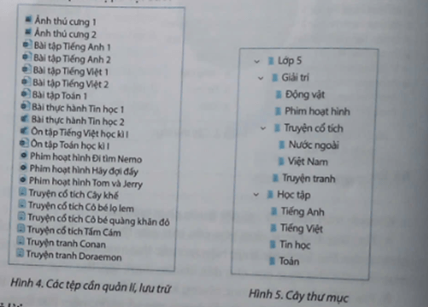
Bài giải chi tiết:
Cây thư mục ở Hình 5 có cấu trúc phù hợp hơn.
Lý do là vì nó tổ chức các tệp và thư mục theo các danh mục rõ ràng như "Lớp 5," "Học tập," "Giải trí," và chia nhỏ các loại tài liệu theo chủ đề (như tiếng Anh, tiếng Việt, phim hoạt hình, truyện cổ tích). Điều này giúp người dùng dễ dàng tìm kiếm và quản lý tệp hơn so với Hình 4, nơi các tệp không được sắp xếp theo danh mục và gây khó khăn trong việc quản lý và truy cập.
Bài tập 7 (trang 17): Dịp nghỉ hè hằng năm, gia đình bạn An đều đi du lịch. Trong chuyến du lịch, gia đình An thường tham quan một số địa điểm và chụp ảnh kỉ niệm (xem Hình 6 và Hình 7). Em hãy đề xuất cây thư mục có cấu trúc hợp lí để giúp bạn An lưu trữ các bức ảnh chụp trong các chuyến du lịch của gia đình.
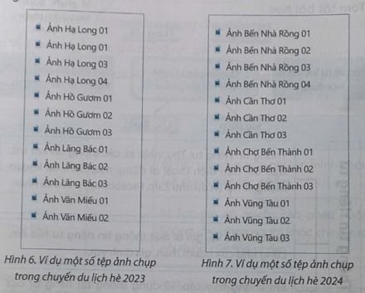
Bài giải chi tiết:
Tạo cây thư mục có tên là Ảnh du lịch, trong đó có các thư mục để lưu trữ theo ảnh du lịch theo năm (ví dụ: Năm 2023, Năm 2024, ...). Trong thư mục của từng năm, có các thư mục con tương ứng với các địa điểm du lịch (ví dụ, trong thư mục Năm 2023 có các thư mục Hạ Long, Hồ Gươm, Lăng Bác, Văn Miếu,...).
Cây thư mục hợp lý để lưu trữ ảnh của gia đình bạn An:
Ảnh du lịch
Năm 2023
Hạ Long
Ảnh Hạ Long 01
Ảnh Hạ Long 02
Ảnh Hạ Long 03
Ảnh Hạ Long 04
Hồ Gươm
Ảnh Hồ Gươm 01
Ảnh Hồ Gươm 02
Lăng Bác
Ảnh Lăng Bác 01
Ảnh Lăng Bác 02
Ảnh Lăng Bác 03
Văn Miếu
Ảnh Văn Miếu 01
Ảnh Văn Miếu 02
Năm 2024
Bến Nhà Rồng
Ảnh Bến Nhà Rồng 01
Ảnh Bến Nhà Rồng 02
Ảnh Bến Nhà Rồng 03
Ảnh Bến Nhà Rồng 04
Cần Thơ
Ảnh Cần Thơ 01
Ảnh Cần Thơ 02
Ảnh Cần Thơ 03
Chợ Bến Thành
Ảnh Chợ Bến Thành 01
Ảnh Chợ Bến Thành 02
Ảnh Chợ Bến Thành 03
Vũng Tàu
Ảnh Vũng Tàu 01
Ảnh Vũng Tàu 02
Ảnh Vũng Tàu 03
Giải thích:
Việc tổ chức cây thư mục theo năm (Năm 2023, Năm 2024) và theo các địa điểm du lịch (Hạ Long, Hồ Gươm, Bến Nhà Rồng, Cần Thơ,...) giúp dễ dàng quản lý và tìm kiếm các bức ảnh theo từng chuyến đi và địa điểm cụ thể.

